СПРАВКА
о проведении семинара в РСП
на базе МБОУ СОШ им.Ш.Ч.Сат с.Чаа-Холь
29 февраля 2024 года на базе региональной стажировочной площадки МБОУ СОШ им. Ш.Ч. Сат с.Чаа-Холь проведен семинар-практикум по теме «Психолого-педагогическое сопровождение учебно-воспитательного процесса как ресурс повышения качества образования. Эмоциональная устойчивость учителя». На стажировку организованно приехали педагоги из Улуг-Хемского, Бай-Тайгинского, Дзун-Хемчикского кожуунов.
Всего участников семинара из других кожжунов-30, Чаа-Хольский кожуун-20, из нашей школы-33.
В рамках семинара показаны 7 открытых уроков: 2 мастер класса, 4 лекций, тренинг и круглый стол.
1) Бинарный урок в 7 классе «Формулы сокращенного умножения», учителя математики Чанчып Г.К., Даваа Б.Н.;
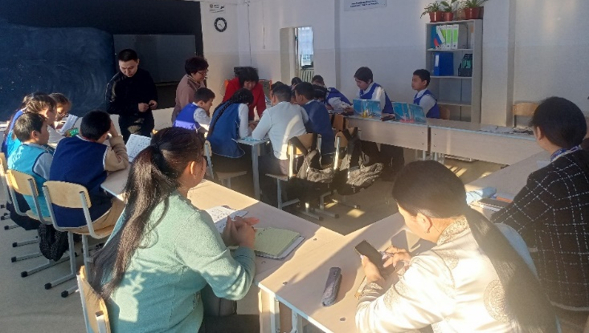
2) Интегрированный урок (биология + география+ математика) в 6 классе на тему: «Выращивание томатов для пришкольного участка» Балган С.М., учитель биологии и Севээн С.М- учитель географии, Ондар С.С. –учитель математики.
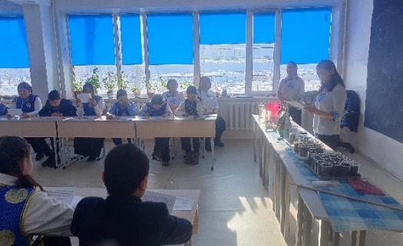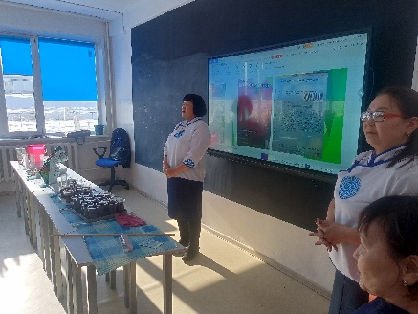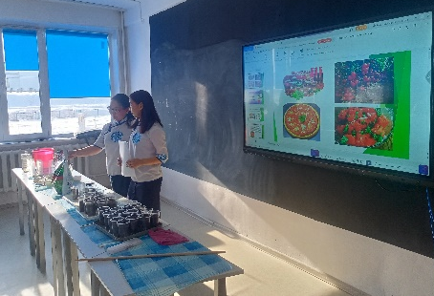
3) урок по родному языку в 3 классе «Кылыг созу» Кыргыс Ч.Н., учитель начальных классов;
4)«Литературлуг номчулга: Б. Ховенмей «Ием холу» в 3 классе, Шолур Д.Х., учитель начальных классов;
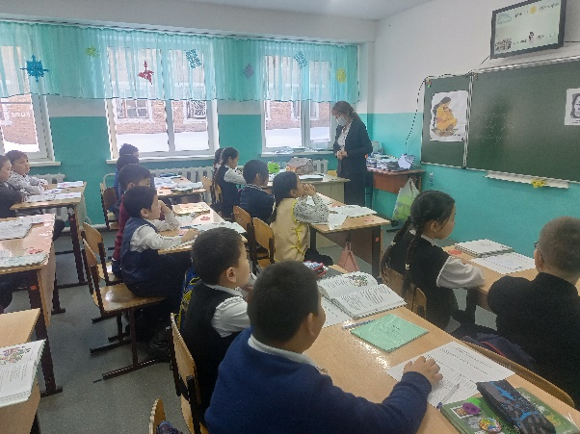
5) «Спортивная подготовка по баскетболу» Сундуй В.В., учитель физической культуры;
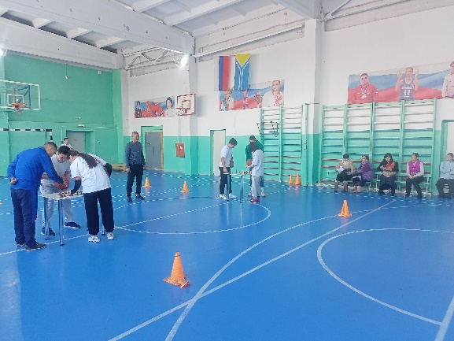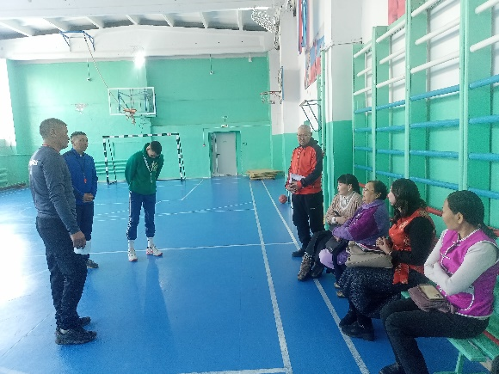
6) «Дорога славы» Аракчаа А.М., учитель английского языка;
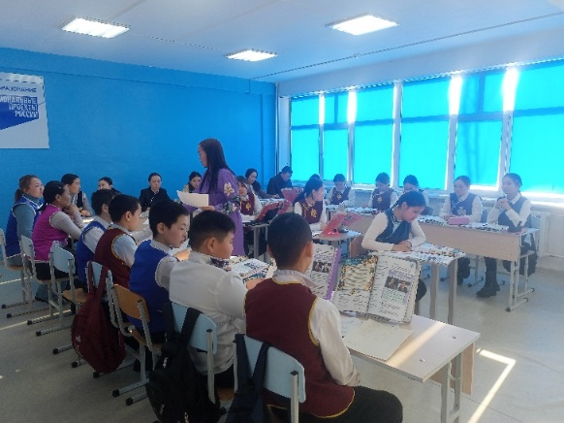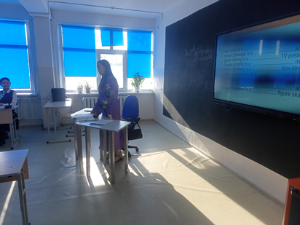
7) урок русской литературы: М.Горький «Легенда о Данко» Монгуш А.Н., учитель русского языка и литературы;
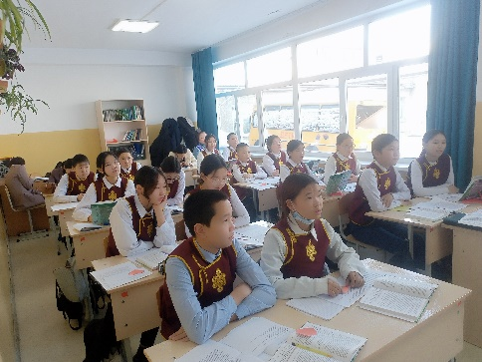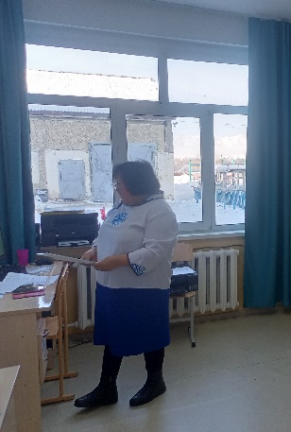
8) Мастер-класс по стрельбе из традиционного лука «Тыва ча – баг адар хевири» Доктугу А.Ч., учитель технологии.
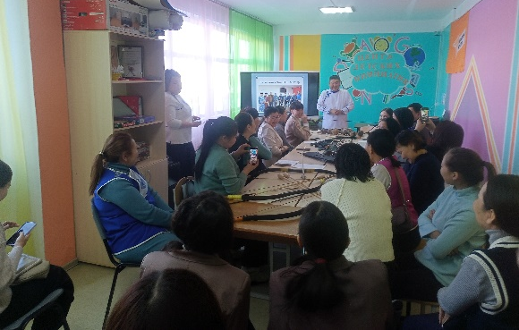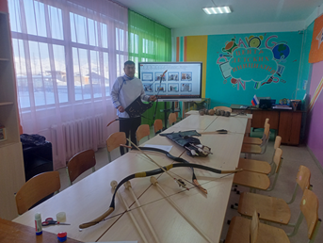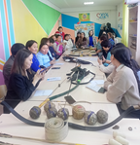
Для обучения способам профилактики и преодоления эмоциональной напряженности и обогащению теоретического и практического опыта педагогов по развитию эмоциональной устойчивости, психологами школы проведены лекционные занятия, мастер-классы и тренинги.
Монгуш Л.Ю (педагог психолог), лекция на тему: «Эмоциональное выгорание педагогов: причины и меры профилактики»;
Донгак А.М(педагог психолог), местер-класс: «Формирование эмоциональной устойчивости педагога»;
Дугар-Сюрюн К.М (логопед психолог) - Тренинг: «Бесконфликтное общение»;
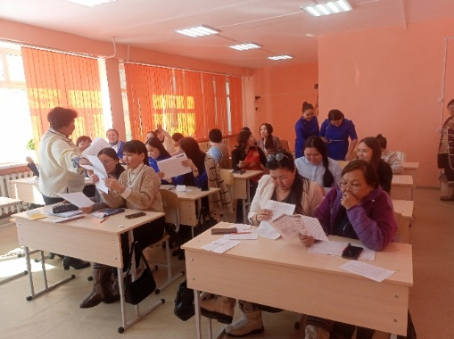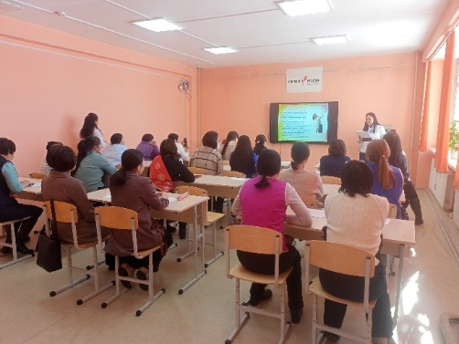
Во второй половине дня директор школы Кара-оол Т.Е. и заместитель директора по УВР Ондар С.С. ознакомили педагогов с организацией в школе учебно-воспитательного процесса.

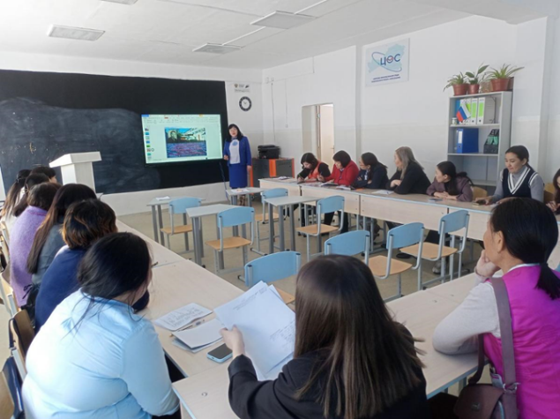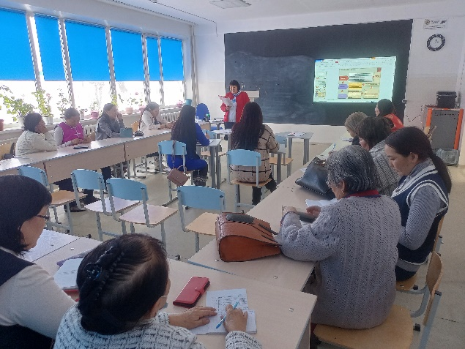
В конце дня Сундуй НА заместитель директора по НМР, с целью создания условий для внедрения различных форм наставничества провела круглый стол "Пути эффективного учебного взаимодействия". Результатом стал вывод, что наставничество представляется универсальной моделью построения отношений внутри любой образовательной организации как технология интенсивного развития личности, передачи опыта и знаний, формирования навыков, компетенций, метакомпетенций и ценностей.
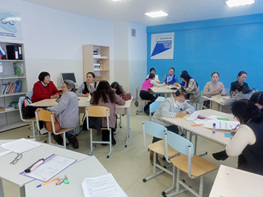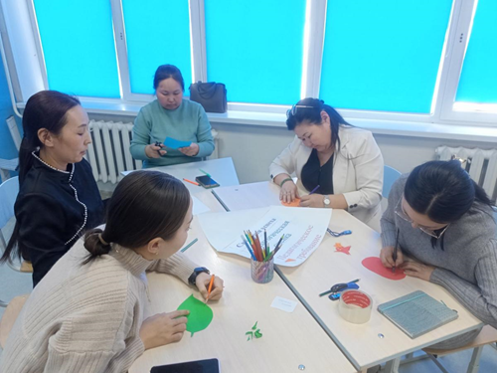

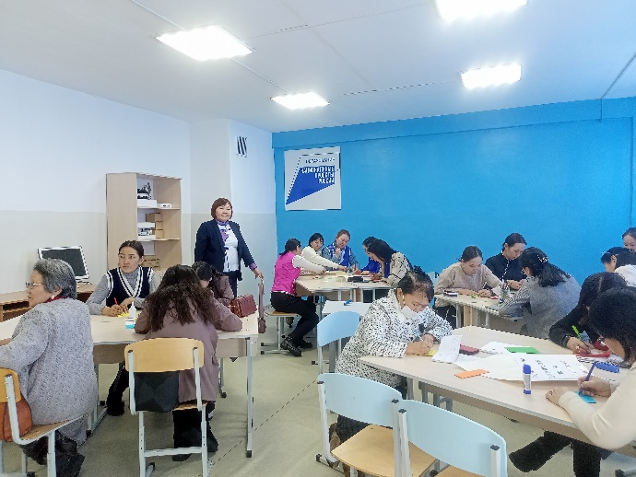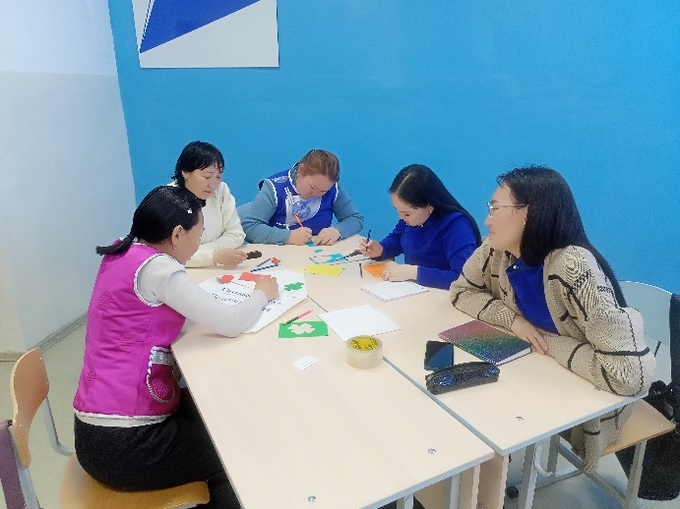
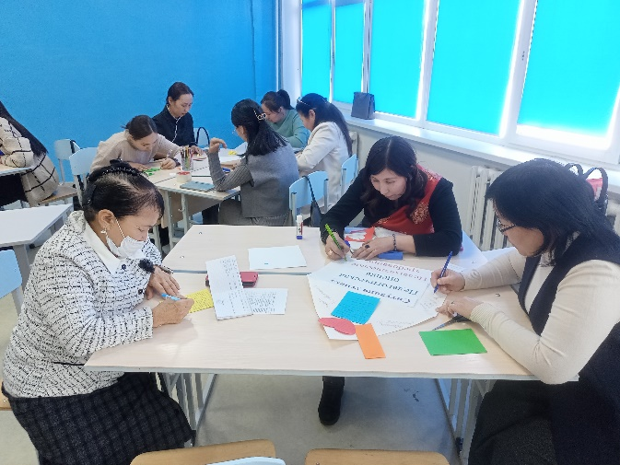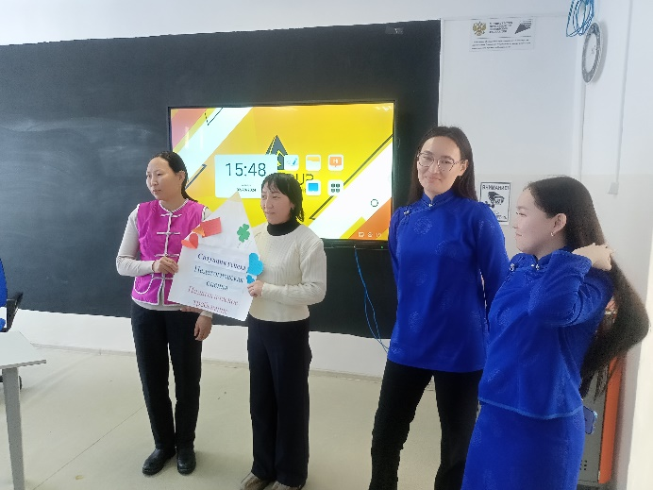
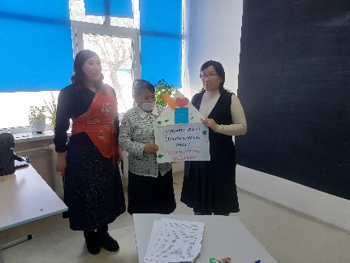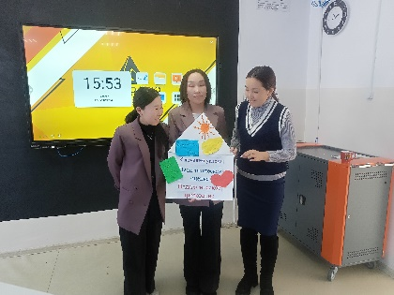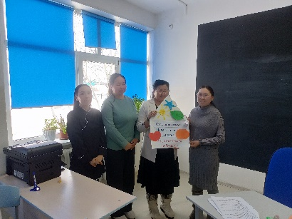
Семинар-практикум прошел продуктивно, в доброжелательной атмосфере взаимопонимания.
